
Πολυτεχνική Σχολή
Τμήμα Μηχανικών Ηλεκτρονικών Υπολογιστών & Πληροφορικής 
Project-Plan v0.2
Ομάδα
Βασιλική Τσάμη ΑΜ: 1067525 6o έτος
Παναγιώτα Γκιριτζιώνη ΑΜ: 1070953 6o έτος Βασίλειος Παπαζαφειρόπουλος ΑΜ: 1067462 6o έτος Αναστάσιος Δροσόπουλος ΑΜ: 1058103 9^{ο} έτος
Σύμφωνα με την αναπληροφόρηση του 1^{ου} παραδοτέου, σχεδιάσαμε ξανά τα gantt & pert διαγράμματα χωρίς την παράλληλη εργασία ΤΥ και με βάση τις νέες ημερομηνίες που προέκυψαν, υπολογίσαμε την κοστολόγηση του έργου.
Παρακάτω παρουσιάζονται τα Gantt & Pert Charts του έργου
New Gantt Chart:
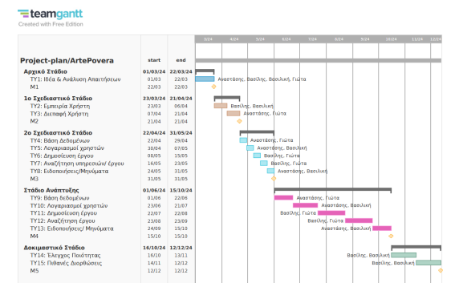
New Pert Chart:
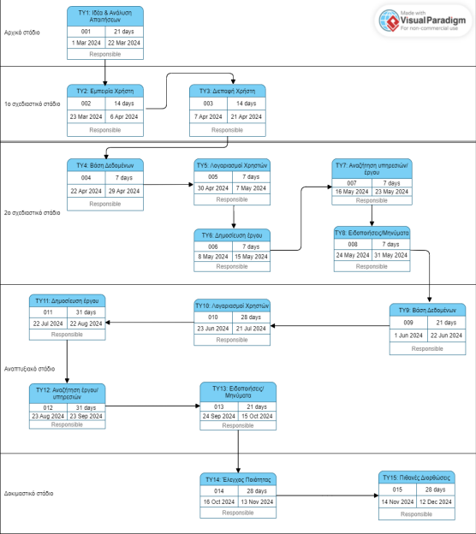
ΑΝΑΘΕΣΗ ΈΡΓΟΥ ΣΕ ΑΝΘΡΩΠΙΝΟ ΔΥΝΑΜΙΚΟ:
● ΤΥ1:Ιδέα & Ανάλυση Απαιτήσεων: Τσάμη Βασιλική, Γκιριτζιώνη Παναγιώτα, Παπαζαφειρόπουλος Βασίλειος, Δροσόπουλος Αναστάσιος
● ΤΥ2:Εμπειρία Χρήστη: Τσάμη Βασιλική, Παπαζαφειρόπουλος Βασίλειος ● ΤΥ3:Διεπαφή Χρηστή: Γκιριτζιώνη Παναγιώτα, Δροσόπουλος Αναστάσιος ● ΤΥ4:Σχεδίαση Βάσης Δεδομένων: Γκιριτζιώνη Παναγιώτα, Δροσόπουλος Αναστάσιος ● ΤΥ5:Σχεδίαση «Λογαριασμός Χρήστη»: Τσάμη Βασιλική, Δροσόπουλος Αναστάσιος ● ΤΥ6:Σχεδίαση «Δημοσίευση Έργου»: Γκιριτζιώνη Παναγιώτα, Παπαζαφειρόπουλος Βασίλειος
● ΤΥ7:Σχεδίαση «Αναζήτηση Έργου/Υπηρεσιών»: Γκιριτζιώνη Παναγιώτα, Παπαζαφειρόπουλος Βασίλειος
● ΤΥ8:Σχεδίαση «Μηνύματα/Ειδοποιήσεις»: Τσάμη Βασιλική, Δροσόπουλος Αναστάσιος
● ΤΥ9:Ανάπτυξη Βάσης Δεδομένων: Γκιριτζιώνη Παναγιώτα, Δροσόπουλος Αναστάσιος ● ΤΥ10:Ανάπτυξη «Λογαριασμός Χρήστη»: Τσάμη Βασιλική, Δροσόπουλος Αναστάσιος ● ΤΥ11:Ανάπτυξη «Δημοσίευση Έργου»: Γκιριτζιώνη Παναγιώτα, Παπαζαφειρόπουλος Βασίλειος
● ΤΥ12:Ανάπτυξη «Αναζήτηση Έργου/Υπηρεσιών»: Γκιριτζιώνη Παναγιώτα, Παπαζαφειρόπουλος Βασίλειος
● ΤΥ13:Ανάπτυξη «Μηνύματα/Ειδοποιήσεις»: Τσάμη Βασιλική, Δροσόπουλος Αναστάσιος
● ΤΥ14:Έλεγχος Ποιότητας: Τσάμη Βασιλική, Παπαζαφειρόπουλος Βασίλειος ● ΤΥ15:Πιθανές Διορθώσεις: Τσάμη Βασιλική, Παπαζαφειρόπουλος Βασίλειος
EKTIΜΗΣΗ ΚΟΣΤΟΥΣ:
H ελάχιστη χρέωση ανά ημέρα εργασίας ενός developer είναι μία (1) ανθρωποημέρα. Μία ανθρωποημέρα θεωρείται ως η εργασία ενός developer έως και οκτώ (8) ώρες. Οι χρεώσεις αυτές ισχύουν για υπηρεσίες που προσφέρονται εντός των εργασίμων ωρών και ημερών (9:00 – 17:00, Δευτέρα – Παρασκευή).
Πηγή:https://portal.tee.gr/portal/page/portal/oikonomiko/promitheies/sym vaseis1/2 016/%CA%C7%CC%C4%C7%D3_0.pdf
Για τον υπολογισμό του κόστους σαν ομάδα συμφωνήσαμε τα εξής: σαν μηχανικοί το ωρομίσθιο μας θα είναι 6 ευρώ ανά μέρα θα συμπληρώνουμε 8 ώρες εργασίας και συνολικά θα δουλεύουμε 22 μέρες τον μήνα (υπολογίζουμε μόνα τα Σαββατοκύριακα και θεωρούμε ότι θα εργαζόμαστε και τις αργίες).
ΑΡΧΙΚΟ ΣΤΑΔΙΟ
1)ΤΥ1:Ιδέα & Ανάλυση Απαιτήσεων
0,7 μήνες
4 μηχανικοί
Απασχόληση: 4μηχανικοί x 0,7μήνες x 22μέρες/μήνα x 8ώρες/μέρα=492.8 Κόστος: ΤΥ1=492.8 x 6= 2.956,8 ευρώ 1η ΦΑΣΗ ΣΧΕΔΙΑΣΜΟΥ
2) ΤΥ2: Εμπειρία Χρήστη
0,45 μήνες
2 μηχανικοί
Απασχόληση: 2μηχανικοί x 0,45μήνες x 22μέρες/μήνα x 8ώρες/μέρα=158,4 Κόστος: ΤΥ2=158,4 x 6= 950,4 ευρώ
3) ΤΥ3: Διεπαφή Χρηστή
0,45 μήνα
2 μηχανικοί
Απασχόληση: 2μηχανικοί x 0,45μήνα x22μέρες/μήνα x 8ώρες/μέρα=158,4 Κόστος: ΤΥ3=158,4 x 6=950,4 ευρώ
2η ΦΑΣΗ ΣΧΕΔΙΑΣΜΟΥ
4) ΤΥ4:Σχεδίαση Βάσης Δεδομένων
0,23 μήνες
2 μηχανικοί
Απασχόληση: 2 μηχανικοί x ο,23μήνες x 22μέρες/μήνα x 8ώρες/μέρα=80,96 Κόστος: ΤΥ4=80,96 x 6=485,76 ευρώ
5) ΤΥ5:Σχεδίαση «Λογαριασμός Χρήστη»
0,23 μήνες
2 μηχανικοί
Απασχόληση: 2μηχανικοί x 0,23μήνες x 22μέρες/μήνα x 8ώρες/μέρα=80,96 Κόστος: ΤΥ5=80,96 x 6=485,76 ευρώ
6) ΤΥ6:Σχεδίαση «Δημοσίευση Έργου»
0,23 μήνες
2 μηχανικοί
Απασχόληση: 2μηχανικοί x 0,23μήνες x 22μέρες/μήνα x 8ώρες/μέρα=80,96 Κόστος:ΤΥ6=80,96 x 6=485,76ευρώ 7) ΤΥ7:Σχεδίαση «Αναζήτηση Έργου/Υπηρεσιών» 0,23 μήνες
2 μηχανικοί
Απασχόληση: 2μηχανικοί x 0,23μήνες x 22μέρες/μήνα x 8ώρες/μέρα=80,96 Κόστος:ΤΥ7=80,96 x 6=485,76 ευρώ
8) ΤΥ8:Σχεδίαση «Μηνύματα/Ειδοποιήσεις»
0,23 μήνες
2 μηχανικοί
Απασχόληση:2μηχανικοί x 0.23 μήνες x 22μέρες/μήνα x 8ώρες/μέρα=80,96 Κόστος:ΤΥ8=80,96 x 6=485,76ευρώ
ΣΤΑΔΙΟ ΑΝΑΠΤΥΞΗΣ
9)ΤΥ9:Ανάπτυξη Βάσης Δεδομένων
0,7 μήνες
2 μηχανικοί
Απασχόληση: 2μηχανικοί x 0,7μήνες x 22μέρες/μήνα x 8ώρες/μέρα=246,4 Κόστος:ΤΥ9=246,4 x 6=1.478,4 ευρώ
10)ΤΥ10:Ανάπτυξη «Λογαριασμός Χρήστη»
0.92 μήνα
2 μηχανικοί
Απασχόληση: 2μηχανικοί x 0.92μήνα x22μέρες/μήνα x 8ώρες/μέρα=323,84 Κόστος: ΤΥ10=323,84 x 6=1.943,04 ευρώ
11)ΤΥ11:Ανάπτυξη «Δημοσίευση Έργου»
1 μήνα
2 μηχανικοί
Απασχόληση: 2μηχανικοί x 1μήνα x22μέρες/μήνα x 8ώρες/μέρα=352 Κόστος: ΤΥ11=352 x 6=2.112ευρώ
12)ΤΥ12:Ανάπτυξη «Αναζήτηση Έργου/Υπηρεσιών» 1 μήνα
2 μηχανικοί
Απασχόληση: 2μηχανικοί x 1μήνα x22μέρες/μήνα x 8ώρες/μέρα=352 Κόστος: ΤΥ12=352 x 6=2.112ευρώ
13)ΤΥ13:Ανάπτυξη «Μηνύματα/Ειδοποιήσεις»
0,7 μήνες
2 μηχανικοί
Απασχόληση: 2μηχανικοί x 0,7μήνες x 22μέρες/μήνα x 8ώρες/μέρα=246,4 Κόστος:ΤΥ13=246.4 x 6=1.478,4 ευρώ
ΔΟΚΙΜΑΣΤΙΚΟ ΣΤΑΔΙΟ
14)ΤΥ14:Έλεγχος Ποιότητας
0,92 μήνες
2 μηχανικοί
Απασχόληση: 2μηχανικοί x 0,75μήνες x 22μέρες/μήνα x 8ώρες/μέρα=323,84 Κόστος:ΤΥ14=323,84 x 6=1.943,04 ευρώ
15)ΤΥ15:Πιθανές Διορθώσεις
0,92 μήνες
2 μηχανικοί
Απασχόληση: 2μηχανικοί x 0,92μήνες x 22μέρες/μήνα x 8ώρες/μέρα=323,84 Κόστος:ΤΥ15=323,84 x 6=1.943,04ευρώ
Συνεπώς το συνολικό κόστος ανέρχεται στα 20.296,32 ευρώ

